梦·起雁城 才·聚衡医
南华大学衡阳医学院常年
诚聘天下英才

宣讲时间：2022年11月26日 13:30-15:30
宣讲地点：朝阳校区水工楼410
- 招聘专业、招聘类型及岗位待遇
1.招聘专业
基础医学，临床医学,口腔医学,公共卫生与预防医学,药学,护理学,化学,生物学,生物医学工程,生物技术与工程,制药工程。

2.招聘类型
师资博士后及条件
I类博士后
具有良好的学风和扎实的理论基础，已取得优秀的研究成果，具备良好的学术发展潜力及创新能力。
II类博士后
具有良好的学风和扎实的理论基础，已取得较好的研究成果，具有一定的发展潜力。

III类博士后
具备相应岗位对学术能力的基本要求。原则上不超过32周岁。
优秀博士及条件
第一类博士
具有良好的学风和扎实的理论基础，已取得优秀的研究成果，具备良好的学术发展潜力及创新能力。年龄一般不超过40岁。
第二类博士
具有良好的学风和扎实的理论基础，已取得较好的研究成果，具有一定的发展潜力。年龄一般不超过35岁。
第三类博士
具备相应岗位对学术能力的基本要求。男性年龄一般不超过32岁，女性年龄一般不超过35岁。
3. 岗位待遇

南华大学衡阳医学院招聘岗位及待遇
招聘类型 | 序号 | 招聘类别 | 待遇
师资博士后 | 1 | I类博士后 | 1.年薪35万元；  2.住房补贴1000元/月；  3.在站期间提供科研启动经费20万元；  4.合格出站后，按入站当年博士引进政策享受安家费.科研启动经费等相关待遇；成绩优异者可依据业绩条件按出站当年人才引进政策确定人才类别并享受相应待遇。  5.按照有关规定购买社会保险。
师资博士后 | 2 | II类博士后 | 1.年薪30万元；  2.住房补贴1000元/月；  3.在站期间提供科研启动经费15万元；  4.合格出站后，按入站当年博士引进政策享受安家费.科研启动经费等相关待遇；成绩优异者可依据业绩条件按出站当年人才引进政策确定人才类别并享受相应待遇。  5.按照有关规定购买社会保险。
师资博士后 | 3 | III类博士后 | 1.年薪25万元；  2.住房补贴1000元/月；  3.在站期间提供科研启动经费10万元；  4.合格出站后，按入站当年博士引进政策享受安家费.科研启动经费等相关待遇；成绩优异者可依据业绩条件按出站当年人才引进政策确定人才类别并享受相应待遇。  5.按照有关规定购买社会保险。
优秀博士 | 1 | 第一类博士 | 1.提供安家费60万元；  2.提供科研启动费30万元；  3.初聘为校聘教授岗位，享受教授.岗位的绩效工资待遇；  4.对于来学校报到前已婚的博士，其配偶有全日制本科以上学历或硕士以上学位，学校以人事代理方式安排工作。
优秀博士 | 2 | 第二类博士 | 1.提供安家费50万元；  2.提供科研启动费20万元；  3.初聘为校聘副教授岗位，享受副教授.岗位的绩效工资待遇；  4.对于来学校报到前已婚的博士，其配偶有硕士及以上学位，学校以人事代理方式安排工作。
优秀博士 | 3 | 第三类博士 | 1.提供安家费40万元；  2.提供科研启动费10万元；  3.初聘为讲师岗位，享受讲师最高级.岗位的绩效工资待遇。
二、应聘与联系方式
（一）应聘材料 有意应聘者请提供背景材料一份，模板及其他说明见“南华大学衡阳医学院2022年高层次人才、专任教师、博士后招聘计划-南华大学衡阳医学院：
https://yxy.usc.edu.cn/info/2542/4280.htm
- 联系方式
南华大学衡阳医学院综合办公室副主任兼南华大学人力资源处副处长周杰灿：
邮箱：hyyxy@usc.edu.cn
微信号：hyzjc1958
联系电话：0734-8282749

三、学院概况
南华大学衡阳医学院坐落于历史文化名城、省域副中心城市湖南衡阳，学校环境优美，风景宜人。衡阳医学院筹办于1956年，1958年正式招收本科医学生。2000年，衡阳医学院与中南工学院合并组建南华大学，为国内一流大学建设高校。2018年, 南华大学恢复组建衡阳医学院。2020年，衡阳医学院成为国家卫健委与湖南省人民政府唯一共建的地方性大学医学院。2022年，南华大学衡阳医学院入选“全国工人先锋号”。学院现有基础教师和附属医院临床教师1590余人，全日制在校学生13000人（其中国际学生372人）。学院一直秉承“明德、博学、求是、致远”的校训，弘扬“勤勉务实、甘于奉献、刚健自强、敢为人先”的南华精神，不断改革创新，追求卓越，为国家建设和发展、社会文明和进步、地方经济建设和社会发展做出了积极贡献。
优美的校园环境

完善的专业学科
南华大学衡阳医学院设有二级学院4所（基础医学院、药学院、公共卫生学院、护理学院），以临床医学为龙头，11个医学专业和生物技术专业协调发展，立足湖南，面向全国，为卫生与健康事业发展培养输送了以曾益新、余艳红、陈国强、刘祖国、冉丕鑫等为代表的大批高素质专门人才。

国内一流
培育学科
ESI全球学科排名前1%
药学
生物学
临床医学
基础医学
预防医学
麻醉学
护理学
口腔医学
医学
影像学
儿科学
国家一流专业
ESI全球学科排名前1%
医学检验
技术

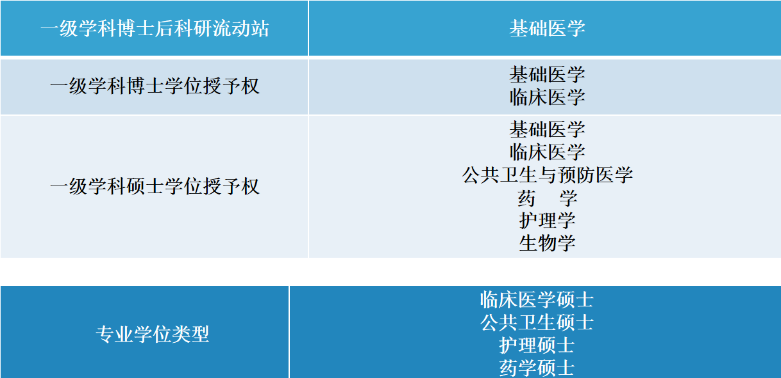

雄厚的师资团队
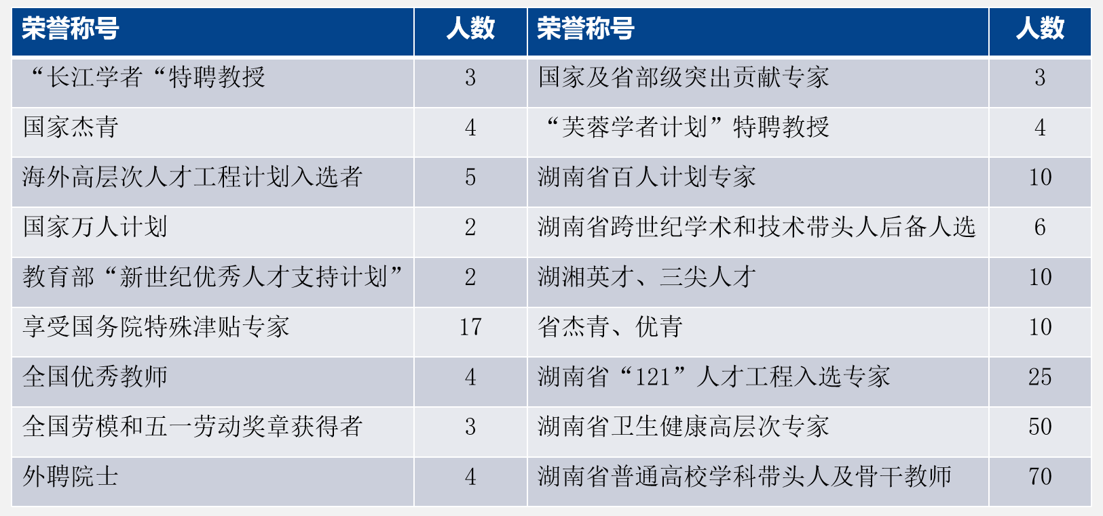

丰富的教研基地
学院拥有南华大学附属第一医院(第一临床学院)等附属医院15所（直属三甲医院5家），实习医院20所；中国军事医学科学院等行业高水平教学基地30余家。

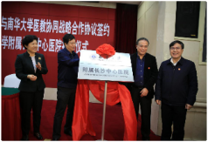
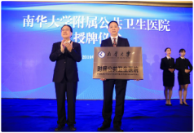
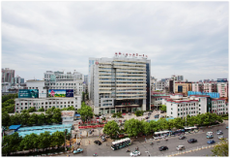
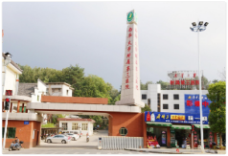
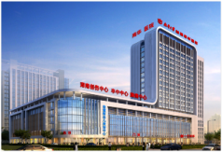
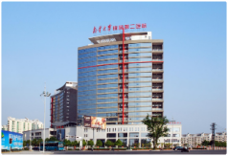

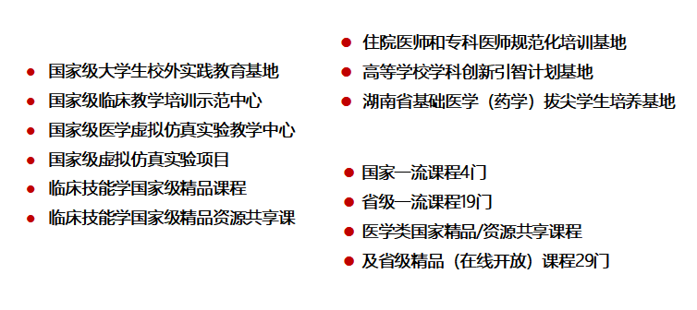

美丽雁城——衡阳欢迎您

